Белорусский государственный технологический университет

Факультет информационных технологий

Кафедра программной инженерии

 Реферат

По дисциплине «Основы алгоритмизации и программирования»

На тему «Зерна и шахматная доска»

Выполнил:

Студент ПИ 1 курса 10 группы 1 подгруппы

Сегренёв Кирилл Сергеевич

Преподаватель: Белодед Н.И

2023, Минск

Содержание

**ВВЕДЕНИЕ** 3

**ПОСТОНОВКА ЗАДАЧИ** 4

**АЛГОРИТМ** 5

**КОД** 6

**OUTPUT** 7

**ВЫВОД** 8

**ВВЕДЕНИЕ**

На лекции 24 октября преподавателем была поставлена задача, решить следующую задачу: “Дана шахматная доска, у которой на каждой клетке лежат зерна. На первой клетке лежит 1 зерно, на следующей 2, 4, 8, 16…

Нужно узнать в какой клетке количество зерен превысит количество зерен США производимых за год ”.

**ПОСТОНОВКА ЗАДАЧИ**

В данной задаче подразумевается знания об экспоненциальном росте.

Для начала нужно выделить количество зерна США для дальнейшего сравнения со значениями в клетках.

Раз в интернете нет информации о количестве зерен США, то найдем ее сами.

С помощью google узнаем, сколько тонн зерна произведено в США и сколько в среднем весит одно зерно.

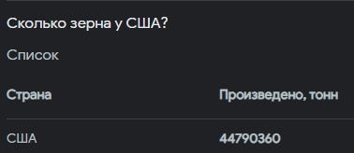

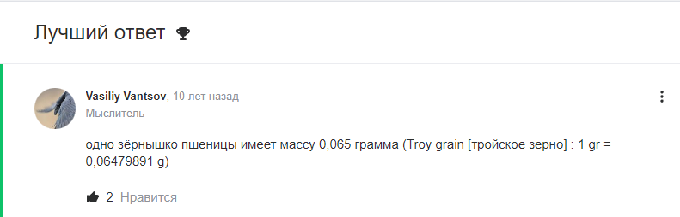

Эти значения нам понадобятся в коде, чтобы посчитать количество зерен в США.

Для решение задачи задачи нам не будет достаточно обычных операторов int float, т.к у нас слишком большие данные.

Для этого мы будем использовать либо double либо unsigned long long.

**АЛГОРИТМ**

**Блок схема:**

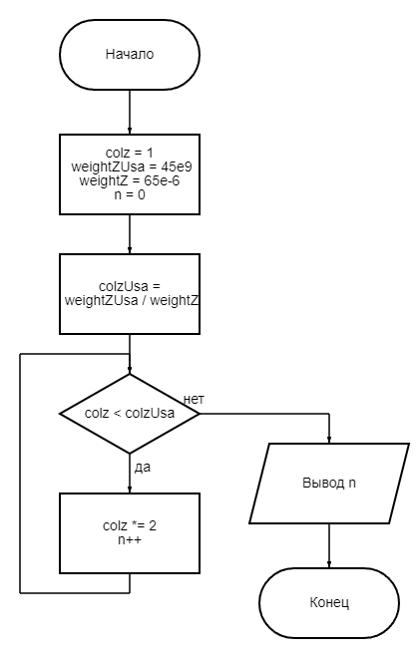

**Псевдокод:**

НАЧАЛО

ВЫЧИСЛИТЬ colz = 1, weightZUsa = 45e9, weightZ = 65e-6, n = 0

ПОКА colz < colzUsa

НАЧАЛО ЦИКЛА

ВЫЧИСЛИТЬ colz *= 2

ВЫЧИСЛИТЬ n++

КОНЕЦ ЦИКЛА

ВЫВОД n

КОНЕЦ

**КОД**

#include <iostream>

using namespace std;

int main() {

unsigned long long colz = 1; // Используем long long для того, чтобы в дальнейшем мы смогли сдвигать это число влево или вправо

double colzUsa, weightZUsa = 45e9, weightZ = 65e-6;

// используем double для больших чисел, чтобы они считали более точное значение

// colzUsa = Количество зерен США, colz = Количество зерен в первой клетке

// В данном примере можно использовать как double, так и long long

// double будет считать более большие числа, например, если взять в начальной клетке не 1, а 100, то лучше использовать double, т.к его максимальное значение намного больше, чем long long

// Но можно сделать диапазон long long еще больше в положительную сторону использовав unsigned (беззнаковый идентификатор)

int n = 0;

colzUsa = weightZUsa / weightZ; // Вычисляем количество всех зерен в США

while (colz < colzUsa){ // Здесь мы выполняем цикл пока зерна в клетке не превысят количество зерен США

colz <<= 1; // Экспоненциальный рост ( с помощью сдвига влево увеличиваем число в 2 раза)

n++;

}

cout << n << '\n';

return 0;

}

**OUTPUT**

Консоль:

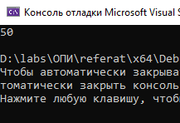

Ответ к данной задаче: 50

Отладчик:

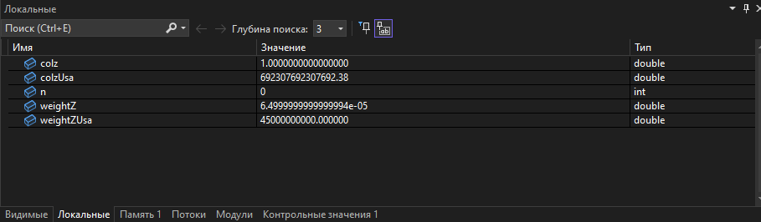

Показывает, сколько получилось colzUsa

**ВЫВОД**

Для решение данной задачи я использовал double с большим диапазоном значений, чтобы определить точное значение количества зерен.

Можно использовать double, а не int, т.к погрешности в таких больших числах из-за дробной части очень маленькие.

В этом алгоритме я так же использовал сдвиг влево вместо обычного умножения. В данной маленькой программе это несильно повлияло на выполнение кода, но в более масштабных проектах сдвиги могут ускорить код.